**EXAMEN DE MEJORAMIENTO DE CARRETERAS II**

**PARALELO 2**

**TEMA 1**

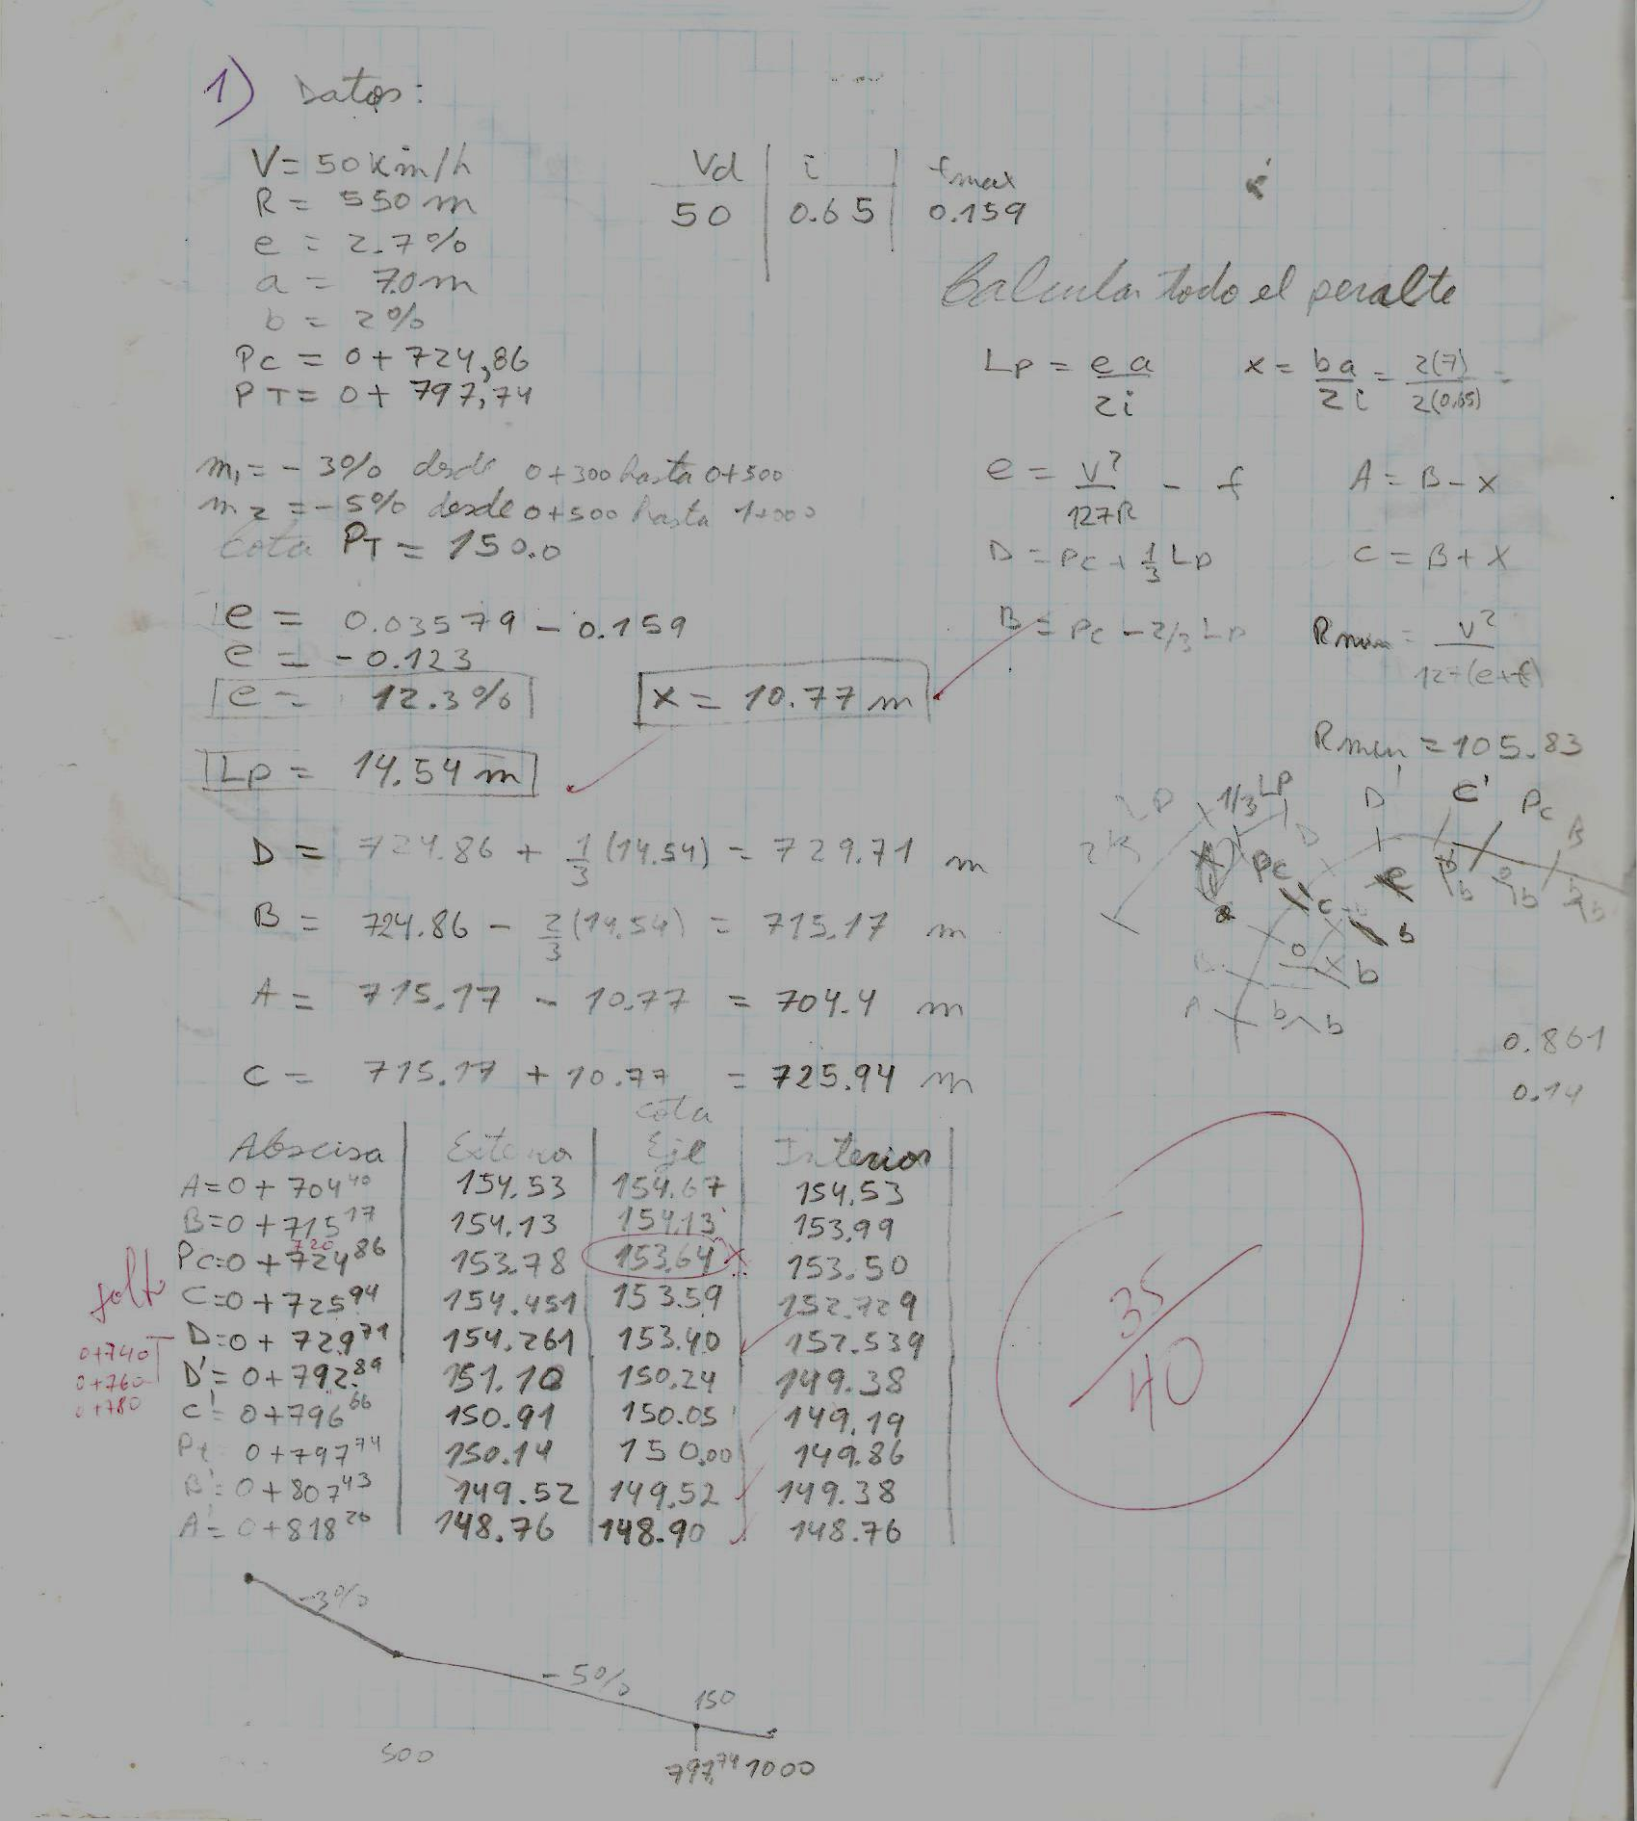

**TEMA 2**

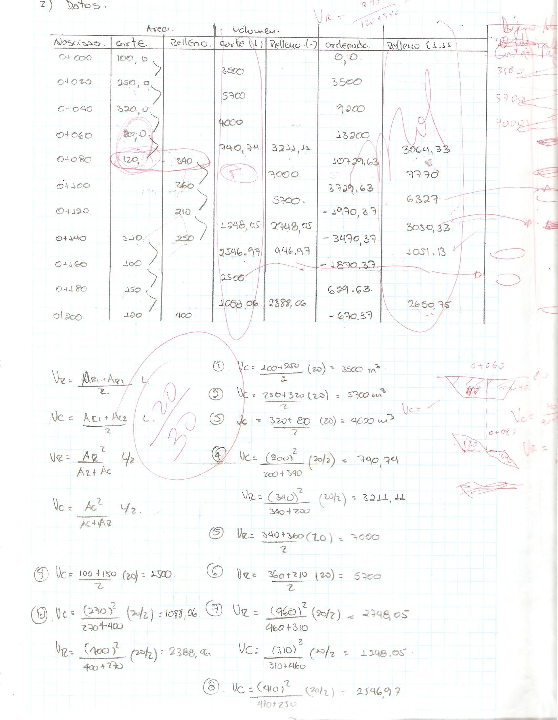

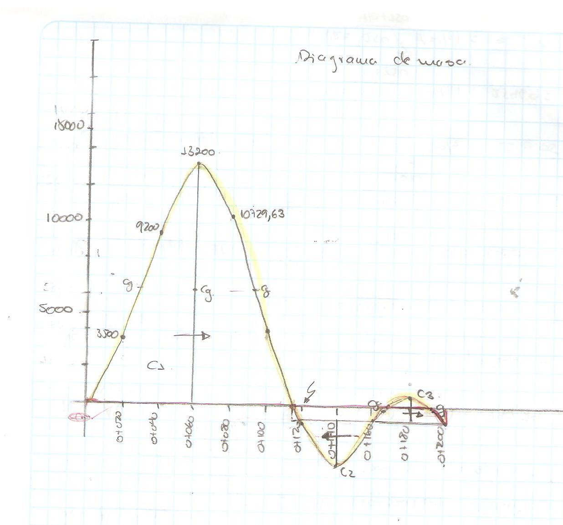

**TEMA 3**

